Депутаты Совета депутатов муниципального округа Филевский парк
Избирательный округ № 1
Избирательный округ № 2

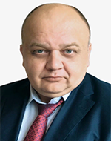

Зиновьев Эдуард Константинович
Глава муниципального округа Филёвский парк
Дата рождения: 1972
Email:info@filipark.ru
Подробнее...

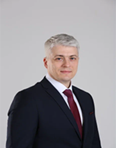

Гилко Денис Григорьевич
Депутат Совета депутатов
Дата рождения: 1981
Email:zao-fili@mail.ru
Подробнее...

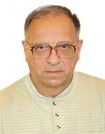

Кузнецов Виктор Васильевич
Депутат Совета депутатов
Дата рождения: 1948
Подробнее...

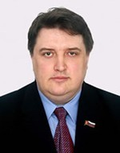

Прохоров Дмитрий Юрьевич
Депутат Совета депутатов
Дата рождения: 1966
Email:dimonker@mail.ru
Подробнее...

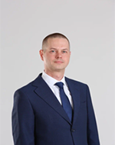

Тумаш Александр Викторович
Депутат Совета депутатов
Дата рождения: 1980
Email:avtumash@mail.ru
Подробнее...

